**Załącznik graficzny nr 2**

**„Projekt remontu ogólnobudowlanego budynków warsztatów: mechanicznego i elektrycznego ZPW Miedwie”**

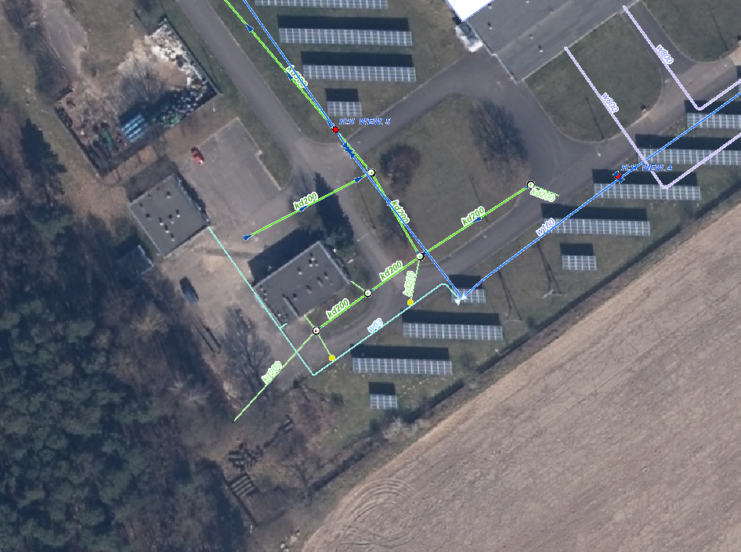

budynki przeznaczone do przebudowy